CHỦ ĐỀ Tháng 9/2025: Đất nước mến yêu
Chủ điểm: Hưởng ứng tháng an toàn giao thông
Những năm gần đây, tai nạn giao thông đang là vấn đề lớn của toàn xã hội và trở thành hiểm họa đối với bất kỳ ai khi tham gia giao thông. Trên thực tế tai nạn giao thông đang diễn ra từng ngày, từng giờ mà chủ yếu là do ý thức chấp hành Luật Giao thông đường bộ của người tham gia giao thông. Đây cũng chính là nguyên nhân hàng đầu khiến tình trạng tai nạn giao thông và ùn tắc giao thông tăng đột biến tại các địa phương trong cả nước.
Giáo dục an toàn giao thông cho học sinh là một nội dung giáo dục mới được đưa vào nhà trường tiểu học. Qua vài năm dạy thử nghiệm cho thấy việc giáo dục học sinh bậc tiểu học có hiểu biết về Luật giao thông là điều rất cần thiết
Để hưởng ứng tháng an toàn giao thông và giúp cho các em có thêm hiểu biết về Luật giao thông, thư viện trường Tiểu học và THCS Chiềng Ơn xin giới thiệu đến quý Thầy cô và các em học sinh cuốn sách:
TÀI LIỆU GIÁO DỤC AN TOÀN GIAO THÔNG
Dành cho học sinh từ khối 1 đến khối 5
Theo chương trình ATGT cho nụ cười trẻ thơ
Do nhà xuất bản Giáo dục ấn hành
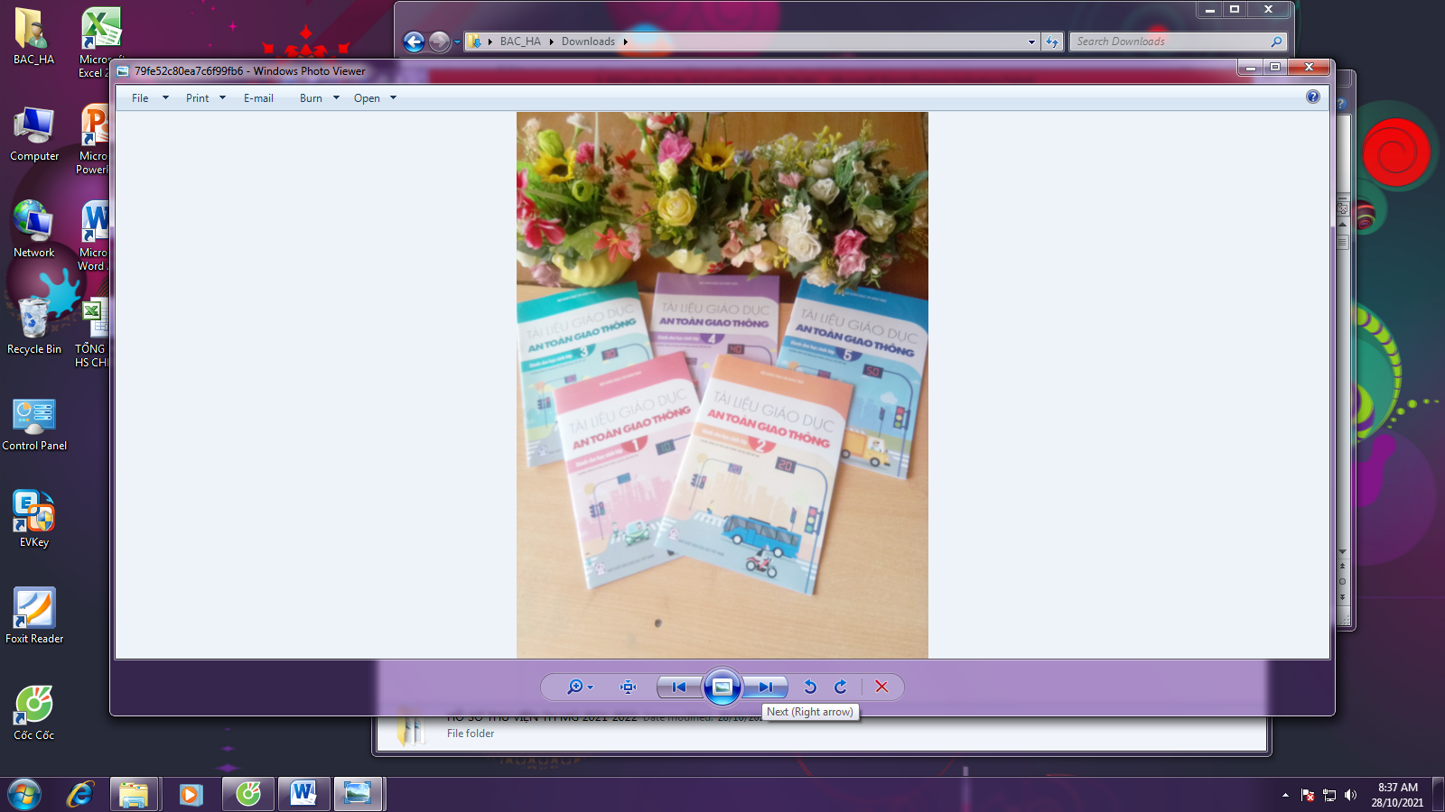
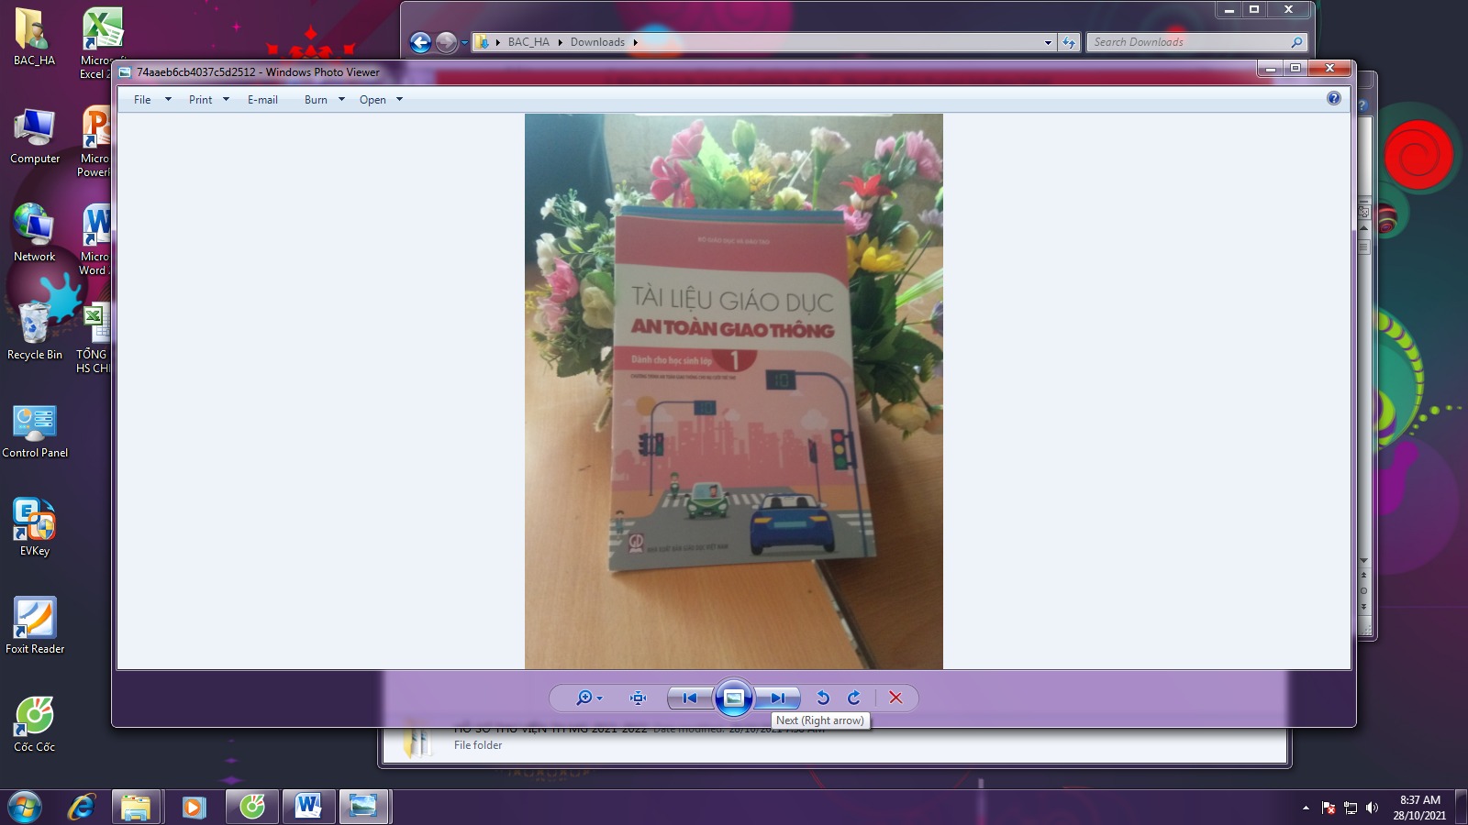

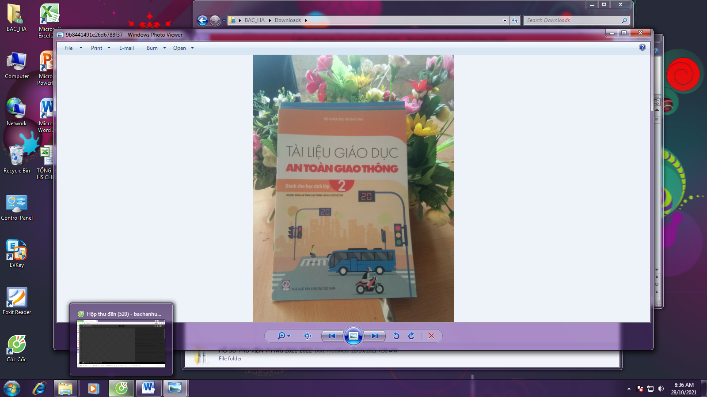

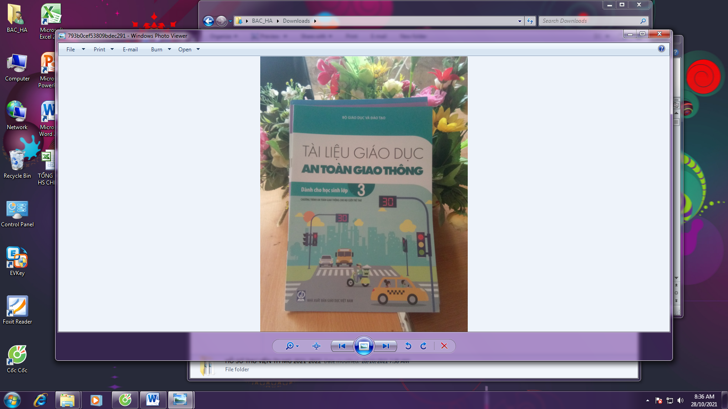

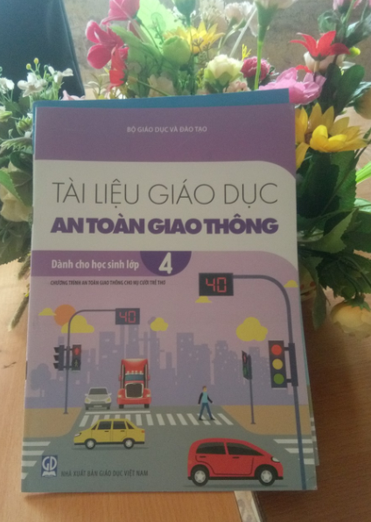

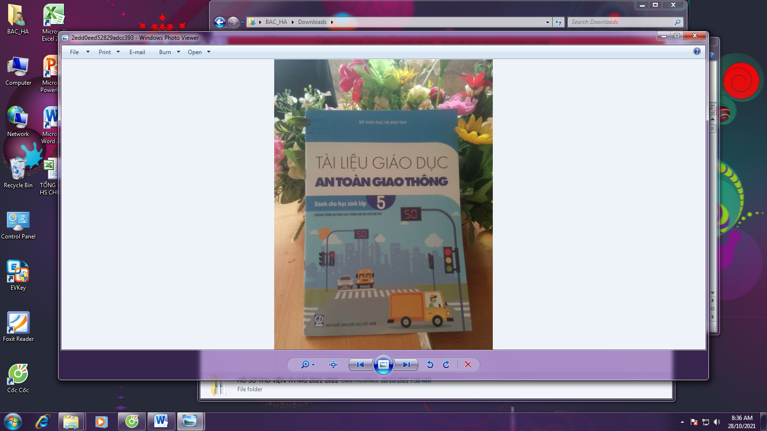

Kính mong quý thầy cô giáo cùng các em tìm đọc tại Thư viện trường nhé.
SGK.00100 SGK.00282 SGK.00557 SGK.00326 SGK.00224

